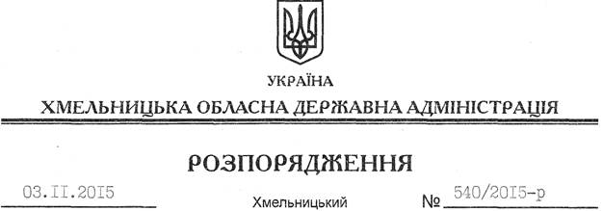

Про надання дозволу щодо постановки на квартирний облік

На підставі статей 6, 39 Закону України ”Про місцеві державні адміністрації”, розглянувши клопотання центру реабілітації та тимчасового перебування інвалідів з розумовою відсталістю “Родинний затишок” від 28.10.2015 року № 143 про надання дозволу щодо постановки на квартирний облік за місцем проживання працівника цього закладу Білої М.П. до спливу дворічного терміну проживання та реєстрації місця проживання у місті Хмельницький, встановленого пунктом 3 спільної постанови виконавчого комітету обласної ради народних депутатів та президії обласної ради професійних спілок від 02 січня 1985 року № 8, за погодженням з президією Федерації професійних спілок Хмельницької області (постанова від 12.10.2015 року № П-6-1):
дозволити постановку на квартирний облік у виконавчому комітеті Хмельницької міської ради Білої Мар’яни Петрівни до спливу дворічного терміну проживання та реєстрації місця проживання у місті Хмельницький.

Голова адміністрації М.Загородний

